Муниципальное общеобразовательное учреждение
Гореловская основная общеобразовательная школа

РАЙОННЫЙ КОНКУРС ПРОФЕССИОНАЛЬНОГО МАСТЕРСТВА ПЕДАГОГОВ
«МОЯ МЕТОДИЧЕСКАЯ НАХОДКА»

Номинация: «Мой электронный образовательный ресурс»

Наименование конкурсного материала:
«Опыт использования сервиса Online Test Pad в работе учителя»

Предмет: русский язык, литература

Аудитория: 5 – 9 класс

Тема: «Опыт использования сервиса Online Test Pad в работе учителя»

Автор: Волкова Надежда Павловна,
учитель русского языка и литературы
МОУ Гореловской ООШ

2023 год

Пояснительная записка

Название номинации, в которой представлен конкурсный материал, – «Мой электронный образовательный ресурс». Можно назвать несколько причин, объясняющих, почему именно эта тема меня заинтересовала. Но сначала нужно на некоторое время вернуться в недалёкое прошлое. Апрель – май 2020 года. Дистанционное обучение. В одночасье, оказавшись в ситуации объективного массового ухода от классно-урочной системы, каждый учитель ощутил на себе всю сложность этого периода жизни. Возникало множество вопросов, на которые вначале не было ответов, например: как объяснять учебный материал? Как контролировать степень понимания изученного и оценивать деятельность учащихся? И в этой ситуации на помощь пришли электронные ресурсы, работать с которыми пришлось научиться каждому учителю.
Использование электронных образовательных ресурсов в учебном процессе – это обязательная часть работы современного учителя. Это обязательная часть моей работы. РЭШ, Учи.ру, Национальный корпус русского языка, Skysmart, Online Test Pad, LearningApps, Genially, Word.pro (сервис для создания облака слов) – эти и другие электронные ресурсы применяются в процессе учебной деятельности в рамках методической темы «Использование интерактивных заданий на уроках русского языка и литературы с целью повышения познавательной активности учащихся».
С помощью ЭОР созданы различные интерактивные задания: тесты, упражнения, кроссворды, электронный альбом, образовательные головоломки, интерактивное пособие по подготовке к ОГЭ по русскому языку, интерактивный буклет, облака слов. Их «присутствие» на уроке позволяет по – новому организовать учебный процесс: использовать различные средства предъявления информации и средства контроля, применять разнообразные цифровые инструменты, осуществлять индивидуальный подход в обучении, так как появляется возможность подобрать учебный контент индивидуально, с учётом потребностей каждого ученика.
Материально – техническая база школы позволяет проводить цифровые уроки. Для этого есть необходимый набор технических средств: компьютер учителя, демонстрационное оборудование, ноутбуки у каждого учащегося, доступ в Интернет. Чтобы выполнить интерактивные задания, воспользоваться цифровым учебным контентом, ученики переходят по ссылке или используют QR-код.
Применение электронных образовательных ресурсов даёт неоспоримые возможности для обеспечения интерактивности процесса обучения, приводит к повышению качества образования и способствует изменению прежнего девиза «Образование на всю жизнь!» на актуальный современный девиз «Образование в течение всей жизни!»
Для представления на конкурс выбраны задания, выполненные в Online Test Pad. С примерами материалов, разработанных с помощью других онлайн – сервисов, можно познакомиться по следующим электронным адресам. В публикациях смотреть ссылки на интерактивные задания.
1. https://xn--j1ahfl.xn--p1ai/library/elektronnij_albom_detskih_illyustratcij_k_proizvede_063636.html
2. https://xn--j1ahfl.xn--p1ai/library/interaktivnoe_uprazhnenie_na_razlichenie_narechij_v_s_161830.html
3. https://xn--j1ahfl.xn--p1ai/library/interaktivnij_plakat_sochinenie_na_5_052551.html
4. https://xn--j1ahfl.xn--p1ai/library/obrazovatelnaya_golovolomka_zolotoj_klyuchik_124035.html

Опыт использования сервиса Online Test Pad в работе учителя
Содержание конкурсного материала
- Описание электронного ресурса.
- Технология создания и примеры заданий.
- Описание методической разработки «Интерактивный тест по «Слову о полку Игореве». (Файл «Описание методической разработки»).
- Возможности применения в урочной и внеурочной деятельности.
- Эффективность использования.
- Интернет – источники.
- Фотогалерея.

1. Online Test Pad – это бесплатный многофункциональный образовательный онлайн – сервис с русскоязычным интерфейсом для проведения тестирования и обучения. Представляет собой конструктор тестов, опросов, кроссвордов, тренажёров, уроков и комплексных заданий.
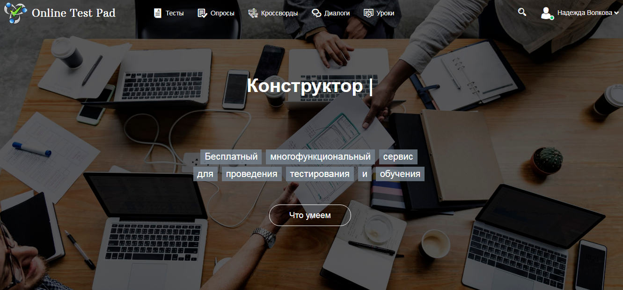

Более подробно будет описан процесс создания тестов. Цифровые средства обучения дают возможность ученику и учителю взаимодействовать и получать обратную связь. Самый простой вариант такого взаимодействия — автоматическая проверка заданий. Олайн – сервис предоставляет такую возможность. Учащиеся, закончив тест, сразу узнают свои оценки. Программа автоматически выставляет их, указывает процент правильно выполненных заданий (иллюстрация 1) Активность учащихся, выполняющих задания и результативность выполнения, фиксируется в личном кабинете учителя в разделе «Статистика».
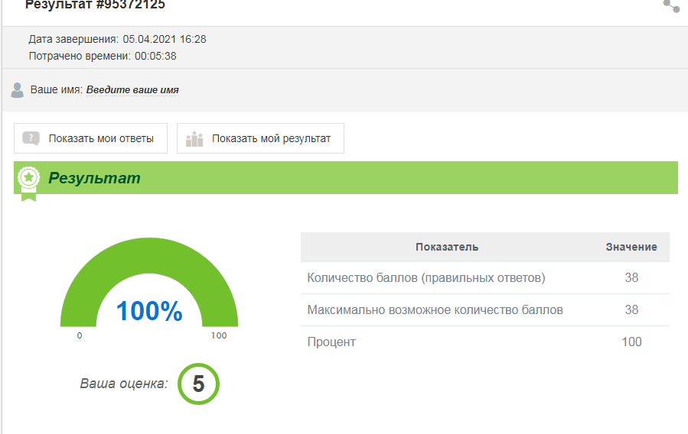
(Иллюстрация 1)

Критерии оценивания заданы в программе (иллюстрация 2), но учитель может их изменить по собственному усмотрению (иллюстрация 3)
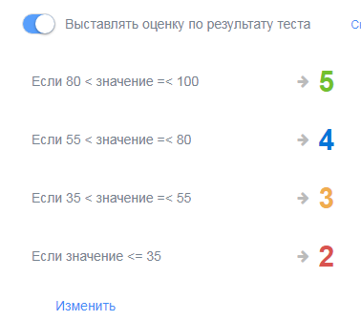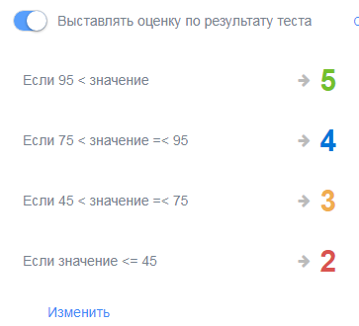
Иллюстрация 2 Иллюстрация 3
Программа имеет систему обратной связи. Ученики смогут узнать, какие ответы были даны неверно, нажав на активное окно «Показать мои ответы» (иллюстрация 4).
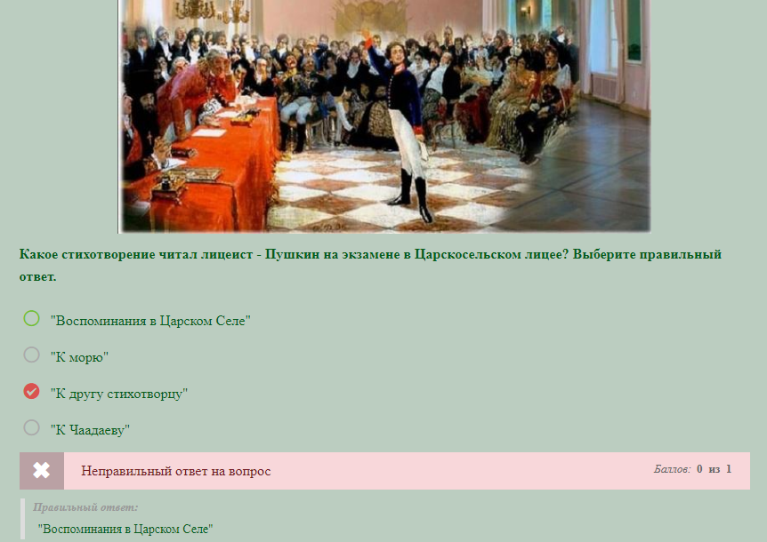
Интерфейс прохождения тестов адаптирован под любые размеры экранов. Тесты удобно проходить как на персональных компьютерах, так и на планшетных и мобильных устройствах.
Существует несколько способов доступа к интерактивным заданиям:
1) основная ссылка, которую учитель отправляет ученикам;
2) специальный html-код, который позволит встроить тест на сайт учителя, блог или форум;
3) публикация в общий доступ, и тогда задание сможет пройти любой Интернет-пользователь; 4) приглашения, которые можно разослать на email с персонализированной ссылкой на прохождение задания.

2. При создании тестов доступны различные виды вопросов.

Одиночный выбор. | Из нескольких предложенных вариантов нужно выбрать один ответ.
Множественный выбор. | Из нескольких предложенных вариантов нужно выбрать два или более ответов.
Ввод числа. | В качестве ответа должна быть напечатана цифра.
Ввод текста. | В качестве ответа должно быть напечатано слово, словосочетание или предложение.
Ответ в свободной форме. | Данный тип вопроса предусматривает текстовое поле, в которое необходимо вписать ответ, после прохождения теста учитель сам проводит проверку и выставляет нужное количество баллов.
Установление последовательности. | Необходимо расположить заданные варианты в правильной последовательности. Например, эпизоды рассказа расставить в том порядке, в каком они следуют друг за другом в литературном произведении.
Установление соответствий. | Предложенные варианты в списке 1 (слева) нужно соотнести с вариантами в списке 2 (справа). Например, фамилию писателя с названием произведения, которое он написал.
Заполнение пропусков (поля). | В текст, данный в задании, нужно вставить слова. Например, изучается правописание наречий, оканчивающихся на шипящий. В пословицу «Матушка-рожь кормит всех…» впечатать наречие «сплошь», которое пишется с мягким знаком на конце.
Заполнение пропусков (список). | При выполнении задания появляется список, из которого необходимо выбрать нужное слово, букву, цифру. Например, как пишется слово со скобками «(не)смотря на плохую погоду»? В выпадающем списке появляются слова «слитно», «раздельно». Нужно выбрать слово «слитно», так как несмотря на – это предлог.
Слайдер (ползунок). | Двигая ползунок по шкале времени, ученик выбирает нужную дату. Например, в каком году родился А.С. Пушкин? Нужно остановиться на дате 1799.
Слова из букв. | Из расположенных в хаотичном порядке букв составить слово, перетягивая буквы и ставя их в нужную клетку. Какой знаменитый художник-график иллюстрировал «Слово о полку Игореве»? Ответ – Фаворский.  Ф С О И В К Р А Й
Фразы из слов. | Из расположенных в хаотичном порядке слов составить нужную фразу (предложение). Например, восстановить текст отрывка из поэмы А.С. Пушкина, расположив слова и словосочетания в правильной последовательности.  стеной живою... свежий строй… под градом… штыки смыкает… в огне… раскалённым… над падшим строем…отражённым  В огне, под градом раскалённым,  Стеной живою отражённым,  Над падшим строем свежий строй  Штыки смыкает.

Примеры заданий
Тест по изученному материалу. Учебник литературы часть 1. Автор Коровина В.Я. | https://onlinetestpad.com/mxoueotxb7cpe
Александр Сергеевич Пушкин. Страницы жизни и творчества. | https://onlinetestpad.com/dv3orbz3w2xam
Интерактивный тест по теме «Союз». 7 класс. | https://onlinetestpad.com/tji34rtiathgk
Предлог как служебная часть речи. | https://onlinetestpad.com/tm4mfudd7jeaa
Кроссворд «Топонимы Брейтовского района» (создавался учащимся на муниципальный конкурс). | https://onlinetestpad.com/cszw3yo2p43lm
Кроссворд «Устное народное творчество». Литература. 7 класс. | https://onlinetestpad.com/ojgl5ay3vdeo4
Бессоюзные сложные предложения. | https://onlinetestpad.com/ypjkdvkxavapm
Такие интересные наречия. | https://onlinetestpad.com/rgj2bzc3deyuk

3. Описание методической разработки «Интерактивный тест по «Слову о полку Игореве». (Файл «Описание методической разработки»).

4. Используя сервис Online Test Pad, можно проводить уроки – практикумы, обучающей целью которых является формирование умений и навыков решения определенных типов задач. Например, умения отличать бессоюзные сложные предложения от сложносочиненных и сложноподчиненных. А также различать бессоюзные сложные предложения по типу знака препинания: точки, точки с запятой, двоеточия и тире.
Рефлексивные модели уроков, ключевая цель которых – закрепление полученных знаний, выявление и ликвидация пробелов. Ученики учатся применять новую информацию на практике, в ранее незнакомых ситуациях. Например, на уроке родного русского языка «Образность русской речи: метафора, олицетворение» пятиклассники выполняют задание
https://onlinetestpad.com/w27regplaejwy . Учитель анализирует, насколько эффективно освоен материал, выявляет типичные ошибки, подбирает разноуровневые задания, чтобы исключить ошибки, закрепить знания и отработать способы действий.
Уроки контроля и самоконтроля, на которых целесообразно применение контролирующих тестов для проверки знаний учащихся. Целью будет являться обобщение, повторение и систематизация знаний и оценка уровня сформированности образовательных результатов по определенным темам. Например, интерактивный тест «Предлог как служебная часть речи» является итоговым, проводится после изучения темы «Предлог» в 7 классе. https://xn--j1ahfl.xn--p1ai/library/interaktivnij_test_po_russkomu_yaziku_dlya_7_klassa_202812.html
Online Test Pad можно применять и во внеурочной деятельности. Здесь также будет активно реализовываться такая важная образовательная цель, как развитие познавательной активности учащихся.
Пример использования сервиса. В октябре 2022 года проходил муниципальный заочный конкурс «Мой край родной». Ученик 9-ого класса, участвуя в этом конкурсе, создал кроссворд «Топонимы Брейтовского района» и занял 1-ое место в своей возрастной категории.
https://vk.com/public217036115?w=wall-217036115_3

5. Важным условием успеха в обучении является интерес учащихся к предмету. Использование электронных образовательных ресурсов, наряду с другими факторами, позволило внести разнообразие в учебный процесс, сделать уроки более наглядными и интересными; повысить учебную мотивацию учащихся. По итогам 2022 – 2023 года по русскому языку 56 % учеников закончили учебный год на 4 и 5, по литературе – 78 %.

6. Интернет – источники.
1) https://onlinetestpad.com/ru/testmaker
2) https://www.youtube.com/watch?v=_TqrnShUats
3) https://onlinetestpad.com/ru
4) http://didaktor.ru/online-test-pad-zamechatelnyj-konstruktor-testov-na-russkom-yazyke/
5) http://didaktor.ru/kak-sozdat-krossvordy-i-skanvordy-v-online-test-pad/
6) https://nsportal.ru/shkola/obshchepedagogicheskie-tekhnologii/library/2021/05/02/metodicheskie-rekomendatsii-po

7. Ученики выполняют интерактивные задания, созданные в Online Test Pad.
